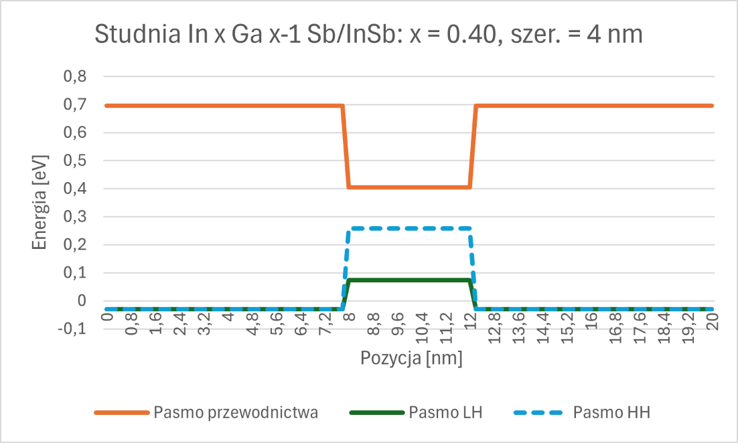
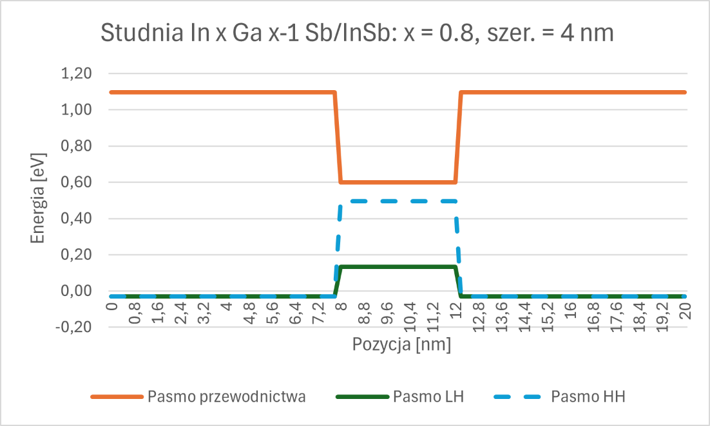
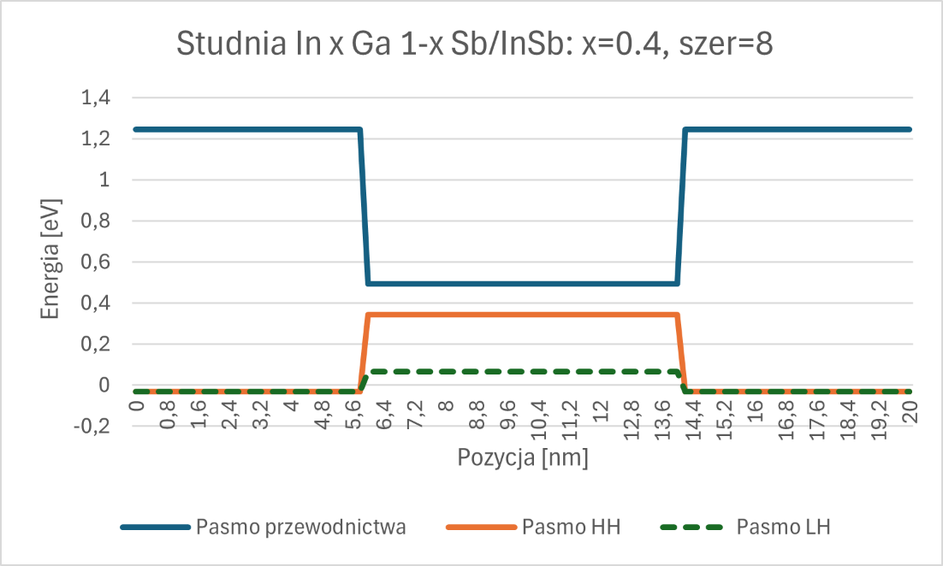
Zwiększanie x (zawartości In) pogłębia studnię kwantową, a zwiększanie szerokości studni zmniejsza rozdzielczość energetyczną poziomów (niższe energie kwantyzacji).
Dostosowanie tych parametrów pozwala regulować właściwości optyczne i transportowe nanostruktur półprzewodnikowych.

